9.Переключение камер  В режиме ожидания или в режиме видео, нажмите кнопку UP кратковременно для переключения на переднюю камеру (по умолчанию съемка производится одновременно на обе камеры. Нажмите UP еще раз для возвращения в режим съемки на обе камеры  Циркуляционный режим работы:  Двойная камера -> камера заднего вида -> передняя камерой -> двойная камера  Путь к файлам при подключении к ПК  1. Мой компьютер \ съемный диск \ DCIM  2. Файлы имеют названия AW0001.MOV/JPG имя файла с 001 до 9999.  Разрешение видео 1280х720  LCD 2.0” TFT LCD  Разрешение фото 1Мп/2Мп/3Мп  Видео формат MOV  Фото формат JPG  Память Карта micro SD до 32 Гб class 6-10  Язык Русский  Частота 50/60Гц  Интерфейс USB 2.0 | Руководство Пользователя  Автомобильный ВИДЕОРЕГИСТРАТОР  модель: BestElectronics D5
нажмите кнопку REC для съемки фотографий, когда фото значок на экране изменится на красный и мигнет один раз. Нажмите кнопку MODE, чтобы перейти в подменю, затем нажмите кнопку Вверх или Вниз, чтобы выбрать конкретные параметры.  Нажмите кнопку REC для подтверждения, нажмите кнопку МЕНЮ, чтобы вернуться в подменю опций, после настройки, нажмите кнопку MENU, чтобы выйти.  Пункты меню:  - Разрешение фото (1M/2M/3M);  - Баланс белого (Автоматический / Солнечный / флуоресценция / облачно / лампы накаливания);  - Экспозиция - (-3/-2/-1/0/1/2/3);  - Цвет - (нет / монохромный / негативный / ретро / светло-зеленый);  - Водяной знак – наложение времени на фото (вкл / откл);  - Язык (Китайский упрощенный / традиционный китайский / английский / русский языки);  - Частота (50Hz/60Hz);  - Дата - настройка даты (YYYY-MM-DD HH: MM); Нажмите MODE для настройки, Нажмите кнопки ВВЕРХ / ВНИЗ для цифрового уменьшения или увеличения; | Внешний вид.  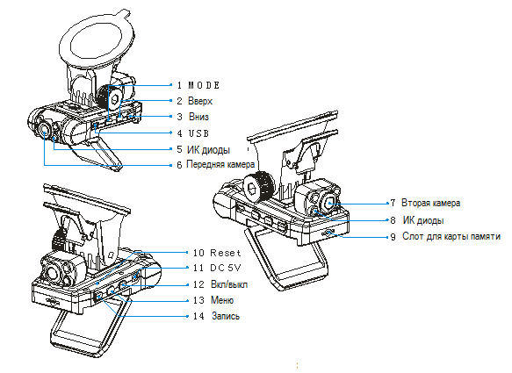  Использование видеорегистратора  - Включение:  Нажмите кнопку ON / OFF, начнет мигать зеленый свет, камера записывает видео со звуком автоматически.
Предисловие  Благодарим Вас за покупку видеорегистратора Best Electronics D3 с высоким разрешением, Большие углы съемки достигаются благодаря записи с двух каналов.  Прочитайте данную инструкцию перед использованием полностью и сохраните ее для дальнейшего использования. Мы надеемся, что эта продукция удовлетворит вашим требованиям и долго вам прослужит!  Особенности  Автомобильный видеорегистратор Best Electronics D5 обладает двумя камерами с функцией ночной съемки.  Передняя камера вращается на 180 градусов  Задняя камера вращается на 270 градусов  Экран поворачивается на 270 градусов  Автоматическая запись | - Форматирование карты (OK / Отмена);  - Сброс на заводские настройки (OK / Отмена)  - Режим воспроизведения  В режиме воспроизведения, нажмите UP / DOWN, чтобы выбрать файлы для просмотра, нажмите кнопку REC для воспроизведения, остановки; нажмите UP / DOWN для быстрой перемотки вперед или назад: если вы хотите удалить файлы, нажмите кнопку меню и выберете удалить, нажмите кнопку REC для подтверждения, нажмите ВВЕРХ или ВНИЗ и нажмите "OK" или "Отмена", после чего нажатия кнопку REC.  - Подключение USB режим  При подключении к компьютеру после соединения к USB, будет отображаться USB_DISK / PC_Camera / REC_Mode на экране компьютера, нажмите вверх / вниз для выбора, нажмите кнопку REC для входа.  - Функция ночного видения  В режиме ожидания или в режиме видеозаписи нажмите DOWN, чтобы включить инфракрасный свет, нажмите еще раз, чтобы отключить передний / задний инфракрасный свет.
Примечание:  Если нет карты внутри, на экране появится сообщение "нет SD memоry"  - Выключение:  Нажмите на кнопку ON / OFF и отпустите ее.  - Индикаторы  Зеленый свет - запись видео  Яркий зеленый свет – режим ожидания  Яркий красный свет - зарядка (красный свет гаснет при полном заряде)  - Видео режимы  Нажмите кнопку MENU, чтобы войти в меню при режиме видео, нажмите кнопку MODE, чтобы переключается в подменю, а затем нажмите кнопку Вверх или Вниз, чтобы выбрать конкретные параметры и нажмите кнопку REC для подтверждения. Нажмите кнопку MENU для возврата в подменю. После завершения настройки, нажмите кнопку MENU, чтобы выйти.  Пункт меню:  - Разрешение --- разрешение видео (VGA / H_VGA);  - Видео продолжительность – цикл записи (1мин/2мин/5мин/нет); | - Переключение камеры (Передняя камера / двойная камера / камера заднего вида);  - Баланс белого (автоматический / Солнечный / флуоресценция / облачно / лампы накаливания);  - Экспозиция - (-3/-2/-1/0/1/2/3);  - Цвет - (нет / монохромный / негативный / ретро / светло-зеленый);  - Детектор движения - (вкл / откл);  - Водяной знак – наложение времени на видео (вкл / откл);  - Запись звука (вкл / откл);  - Язык (китайский упрощенный / традиционный китайский / английский / русский языки);  - Частота - (50Hz/60Hz);  - Дата настройки - дата (YYYY-MM-DD HH: MM); Нажмите кнопку MODE кнопку  ввести, нажмите кнопки ВВЕРХ / ВНИЗ для цифрового уменьшения или увеличения;  - Форматирование карты (OK / Отмена);  - Сброс на заводские настройки (OK / Отмена);  - Фото режим  В режиме видео, нажмите кнопку MODE, кратко, регистратор перейдет в режиме фото, а затем

